תרגיל מס'1 – Assemblies ושפת C#
חלק 1 – גשש בלש

יש להפעיל ildasm על הקובץ ולענות על השאלות הבאות:
- האם הקובץ הזה הוא NET Assembly .? (כן / לא ) יש לסמן את התשובה הנכונה
האם קובץ זה מהווה ) ?.NET PE כן / לא ) יש לסמן את התשובה הנכונה
נימוק: באמצעות כלי ה-idasm ניתן לראות את ה-manifest אשר מכיל את השם, הגרסא ואת שאר ה-metadata. דברים אשר מאפיינים את קבצי NET. Assembly. כמו כן, ידוע כי החל משנת 2006, מעל Windows Xp והלאה, מערכת ההפעלה של windows תתייחס לקובץ exe כקובץ NET.
בנוסף לכך, תוכנית exe כקובץ NET. היא Cross platform, ניתן לנייד אותה למערכות הפעלה אחרות ולכן תהיה NET PE.

תארו את ה- Assembly:
  - מה שמו ? A24_Ex01 .
  - מה גרסתו? 24:1:1:36484 .
  - באיזה חלק של ה- assembly ישנן התשובות לסעיפים Manifest ?a, b
  - באילו assemblies אחרים הוא משתמש? (יש לתת שם וגרסה של כל אחד מהם) שם: mscorlib. גרסא: 4:0:0:0 .
שם:System.Xml. גרסא: 4:0:0:0_.
שם: . גרסא: .

- ניתוח ה- MSIL
Type (Struct/Class/Enum) | Name | Members (methods, fields)
Class | DemosManager | - private enum eMenuOptions  - public DemosManager()  - public static void ExecutePrograms()  - private static void displayMenu()  - private static bool manageLogin()  - private static eMenuOptions retrieveUserSelection()
Class | DemoPrograms | - public DemoPrograms()  - public static void RunBinarySeries()  - public static void RunSandClock()  - private static int buildLine(System.Text.StringBuilder, int, int)  - private static bool checkIfAscendingSeries(string)  - private static bool checkIfDescendingSeries(string)  - private static void drawSandClock(int)  - private static string getInputFromUser(int)
Enum | eMenuOptions | - BinarySeries  - Exit  - SandClock
Class | Program | - public static void Main()

- מהם שם המשתמש והסיסמא הנדרשים להרצת התוכנית?
שם המשתמש: DN-Ex01-A24
סיסמה: ilovecsharp

חלק 2 – תכנות בסיסי

שאלה 1
דוגמת הרצה עבור הקלט: 111011000, 111010010, 111010100
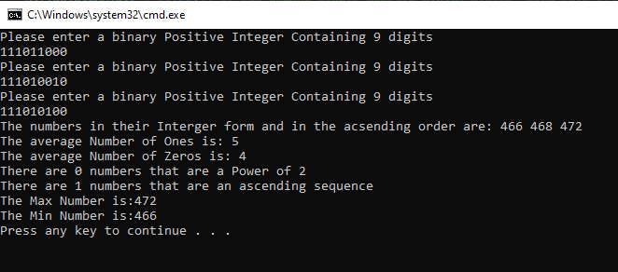
דוגמת הרצה עבור הקלט: 001110000, 010000000, 001001110
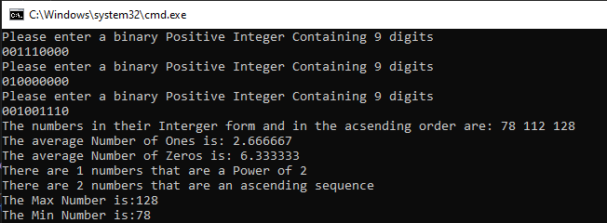
דוגמת הרצה עבור הקלט: 011010110, 110011110, 101111110
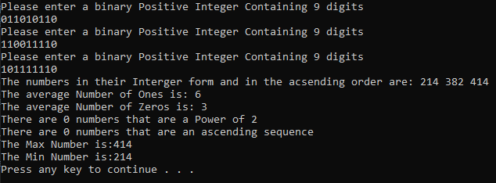

דוגמת הרצה עבור קלט לא תקין
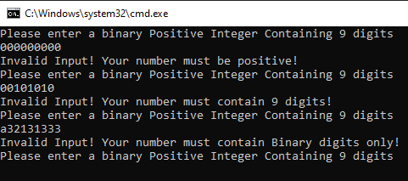

שאלה 2
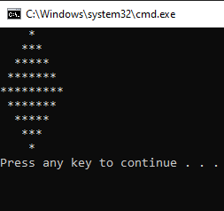

שאלה 3
דוגמת הרצה עבור הקלט: 4
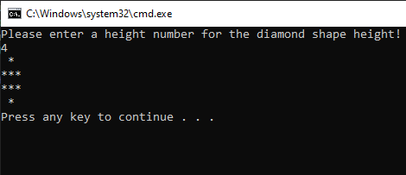
דוגמת הרצה עבור הקלט: 5
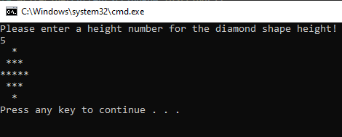
דוגמת הרצה עבור הקלט: 6
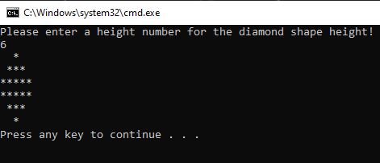

דוגמת הרצה עבור הקלט: 8
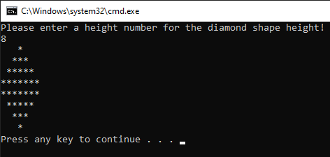

דוגמת הרצה עבור קלט לא תקין
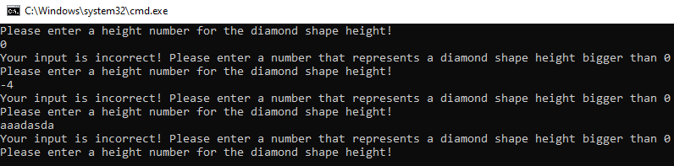

שאלה 4
דוגמת הרצה עבור פולינדרום מאותיות בלבד
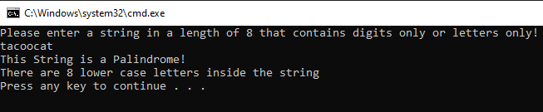
דוגמת הרצה עבור קלט מאותיות בלבד שאינו פולינדרום
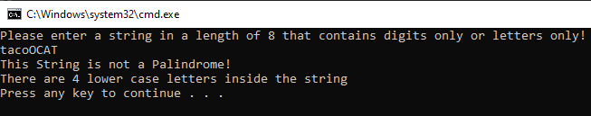
דוגמת הרצה עבור פולינדרום מספרות בלבד שאינו מתחלק ב-5
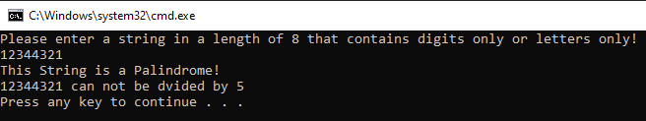
דוגמת הרצה עבור קלט מספרות בלבד שאינו פולינדרום שמתחלק ב-5
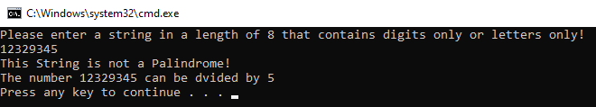
דוגמת הרצה עבור קלט לא תקין
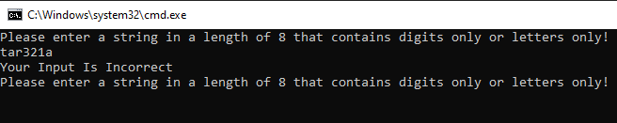

שאלה 5
דוגמת הרצה עבור קלט 000000123
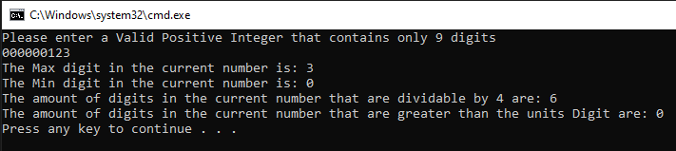
דוגמת הרצה עבור קלט לא תקין
